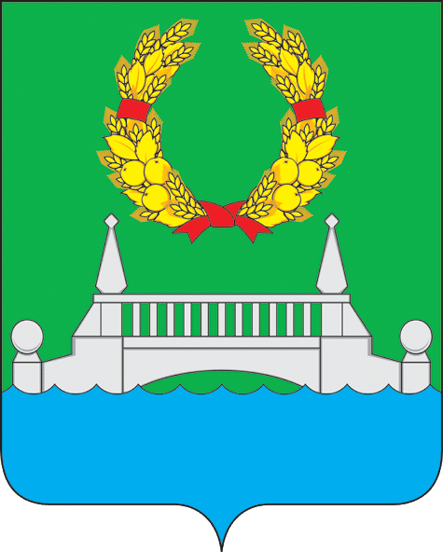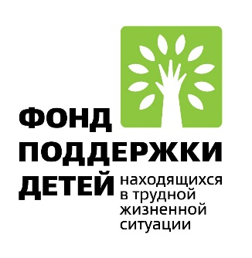

Отчёт городского поселения Кратово Раменского муниципального района Московской области о выполнении конкурсных заданий в рамках конкурса городов России «Города для детей»

Конкурсное задание № 3 «Проведение в муниципальном образовании акции «Вместе с папами», направленной на активизацию роли отцов в воспитании детей».

Октябрь 2019 г.
С целью активизации роли отцов и пропаганды ответственного родительства в городском поселении Кратово в 2019 году были организованы Акции «Вместе с папами». К мероприятиям были подключены органы местного самоуправления, учреждения образования и культуры, инициативные граждане. Мероприятия направлены на широкие слои населения по улучшению условий воспитания детей, профилактике детского неблагополучия, и направлены на стимулирование интереса родителей на ответственное воспитание детей. Акции «Вместе с папами» имели разную направленность: пропаганда здорового образа жизни, патриотическое воспитание, ответственное отношение к экологии.
Акция «Вместе с папами строим дом для птиц»
В начале апреля празднуется День птиц. Это очень символично, ведь весной мы все с нетерпением ждём встречи с нашими перелётными пернатыми. Всегда хочется помочь им обустроить свой дом. Но построить дом можно только с папами, дедушками и братьями.
В МУК КДЦ «Кратово» в ДК «Дементьевский» прошёл мастер-класс вместе с папами «Птицы – мои друзья», на котором все дружно мастерили скворечники.
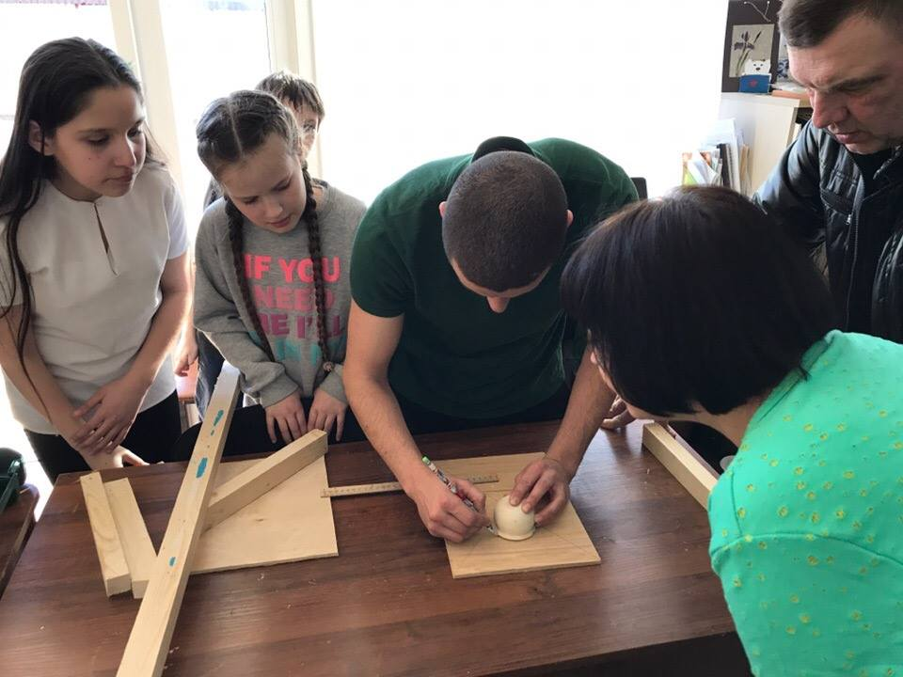
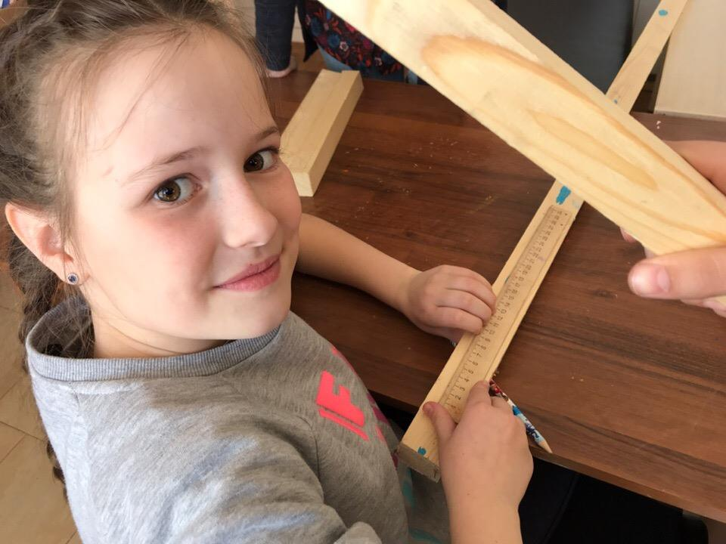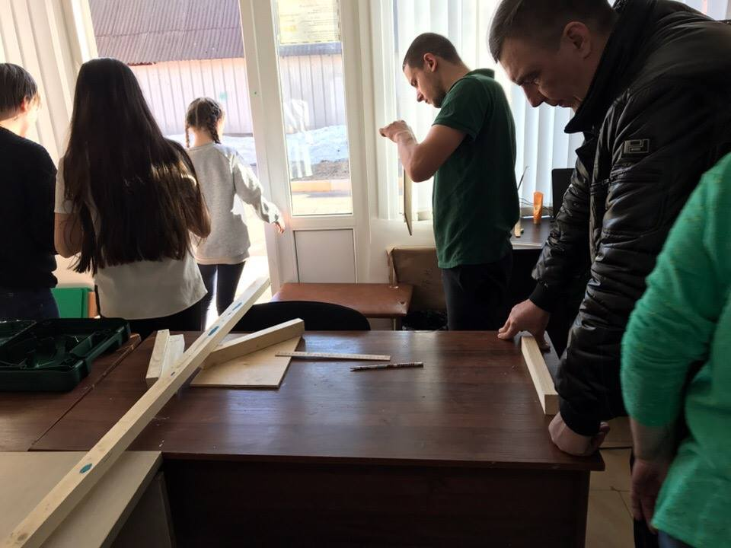

Акция «Вместе с папами». Семейная игровая программа "Наши деды - русские победы".
В МУК КДЦ''КРАТОВО'' в ДК "Донинский' прошла семейная игровая программа "Наши деды - русские победы". Каждый участник смог почувствовать себя настоящим солдатом. Особенно важно, что сыновья участвовали вместе со своими папами. По окончании прошел мастер-класс по изготовлению журавликов. Семьи забрали их домой в память о мероприятии.
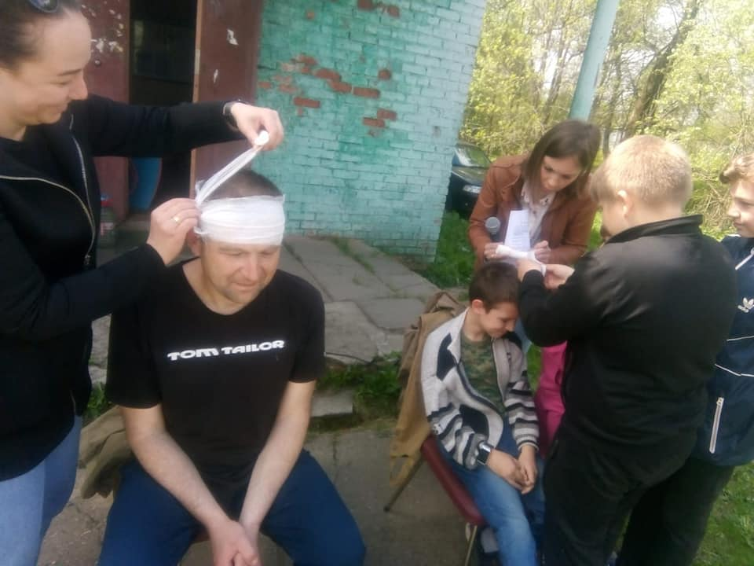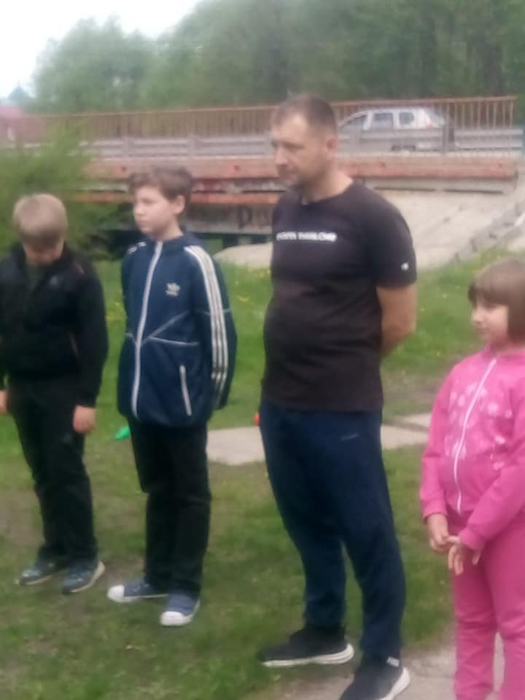
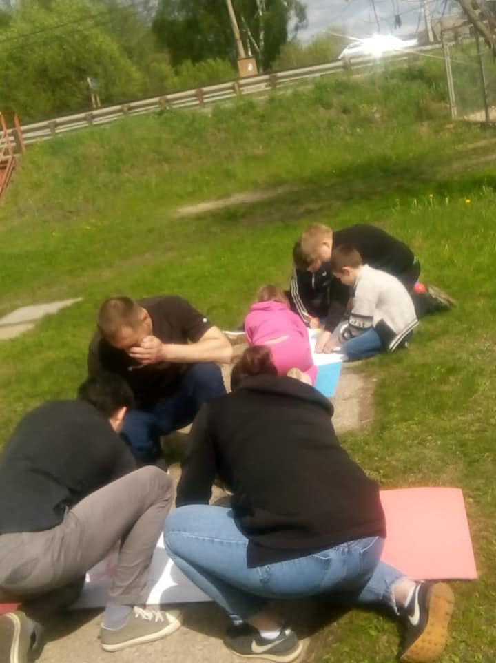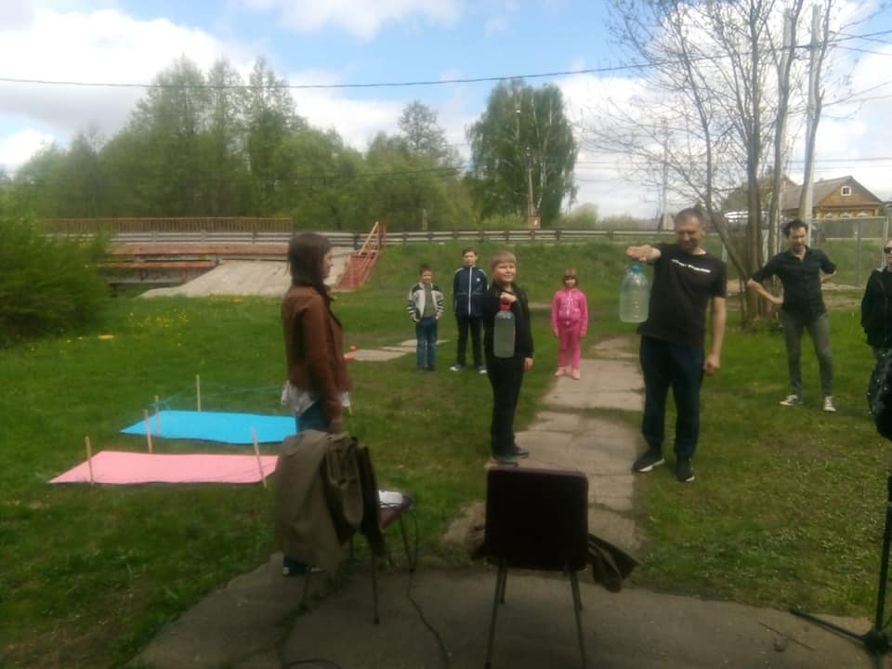

Акция «Вместе с папами. Посади своё дерево».
В мае 2019 года в г.п. Кратово была организована Акция «Вместе с папами. Посади своё дерево». Акция была организована по инициативе Администрации г.п. Кратово. Специально для мероприятия были закуплены саженцы молодых сосен. На Акцию пришли семьи г.п. Кратово, в том числе и многодетные. Главным условием Акции было участие в мероприятии главы семьи – отца. Хорошее настроение, вкусные угощения и дружные семьи сделали это мероприятие настоящим праздником.
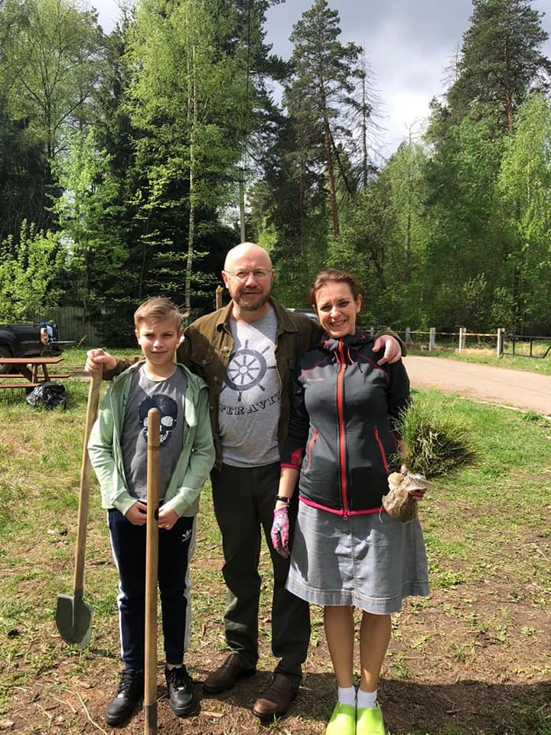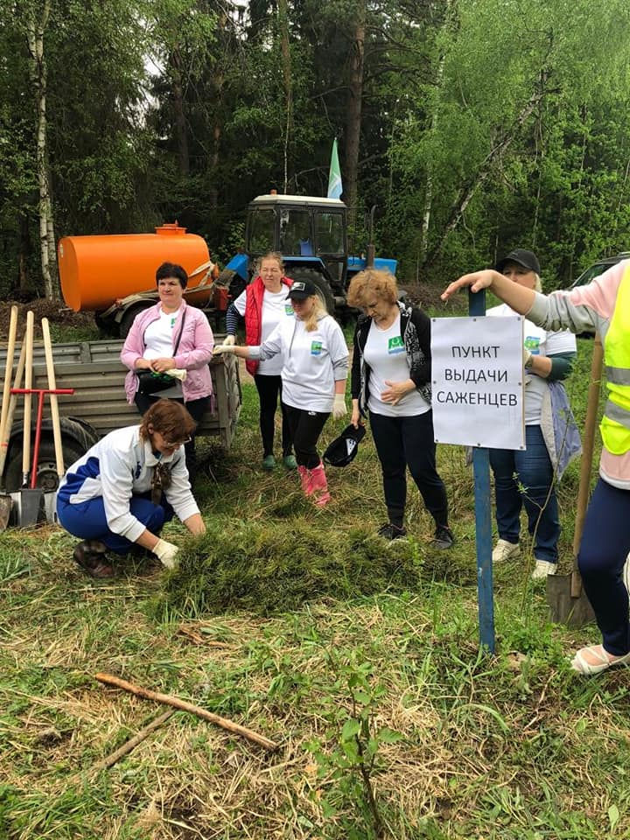
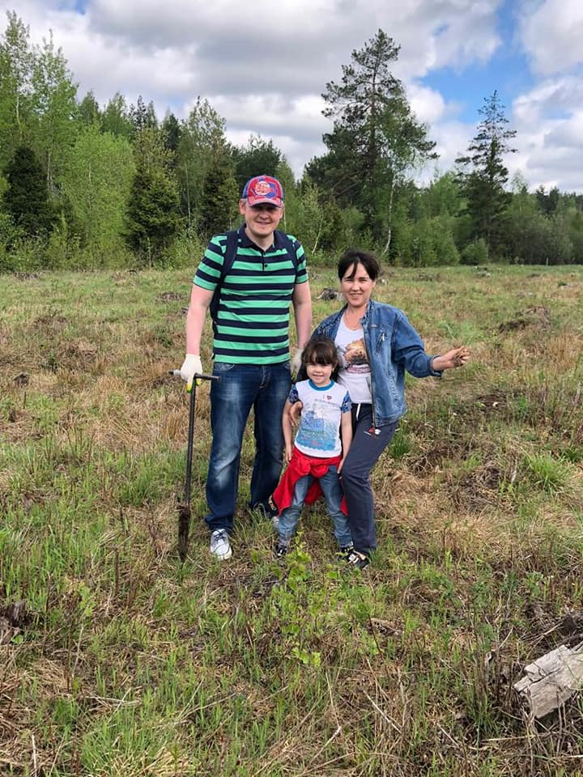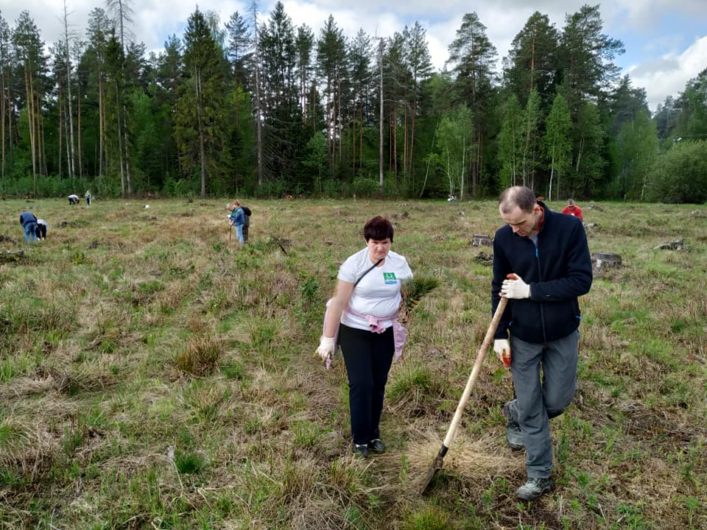

Акция «Вместе с папами за безопасность движения»
В целях профилактики правонарушений и безопасности на дорогах 3 июля в МУК КДЦ''КРАТОВО''в ДК "Дементьевский" прошла Акция «Вместе с папами за безопасность движения» в рамках приключенческого квеста "Водители и пешеходы", посвященного Дню ГИБДД. Дети и подростки с увлечением соревновались на знание правил дорожного движения. В жюри были приглашены папы из семей г.п. Кратово. Главным судьей стал многодетный папа, который работает инструктором по вождению. В честных состязаниях победили "пешеходы", но они снисходительно согласились разделить победу с "водителями".
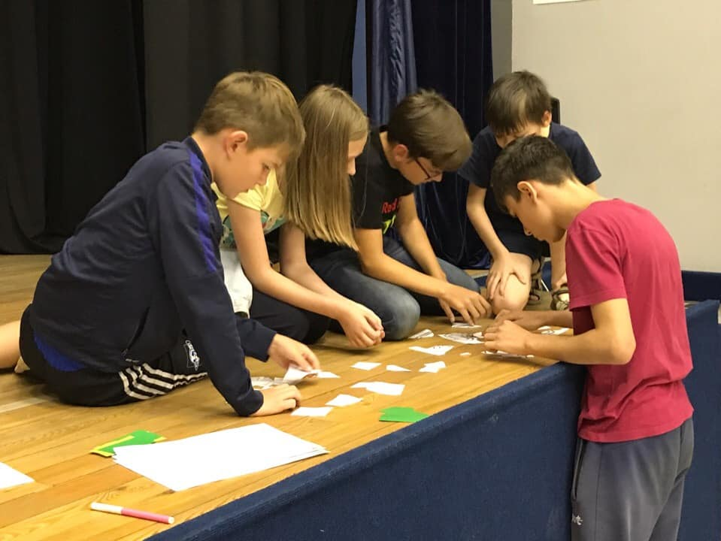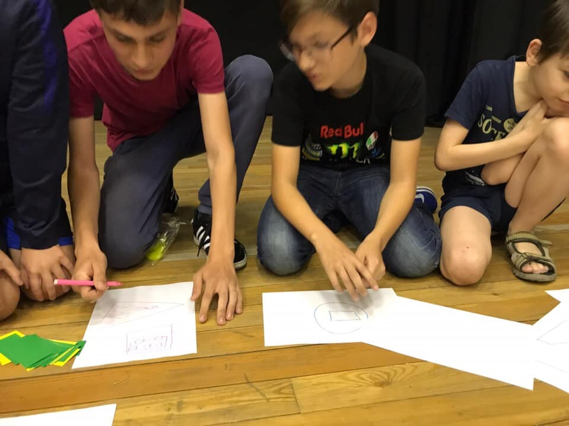
Акции «Вместе с папами. В здоровом теле – здоровый дух».
В целях пропаганды ответственного отцовства и здорового образа жизни в городском поселении Кратово в летний период были организованы уличные мероприятия «День добрых соседей», «А у нас во дворе», спортивно-оздоровительные мероприятия. В рамках этих мероприятий были организованы Акции «Вместе с папами. В здоровом теле – здоровый дух». Состязания между папами всегда вызывают живой интерес прежде всего их детей. Дети искренно переживают за «папин результат». Такие мероприятия способствуют сплочению семей.
4 июля в 14:30 на Московской железной дороге филиала ОАО "РЖД" в п. Кратово МО (Детская железная дорога) состоялось спортивно-развлекательное мероприятие от РОО «росМолСпорт МО». В рамках мероприятия прошли зарядка и мастер-класс с двукратным чемпионом мира по ММА Аланом Хадзиевым и демонстрация чемпионских поясов. Также был проведен мастер-класс от чемпиона мира и студента года МО Евгения Петрова по армлифтингу. Федерация военно-тактической игры лазертаг МО провела небольшой турнир среди присутствующих детей. Экстремал из силового шоу «Русский характер» Сергей перетянул тепловоз 58 года выпуска более 33 тонн с одновременным надуванием до разрыва медицинской грелки 3 литра.
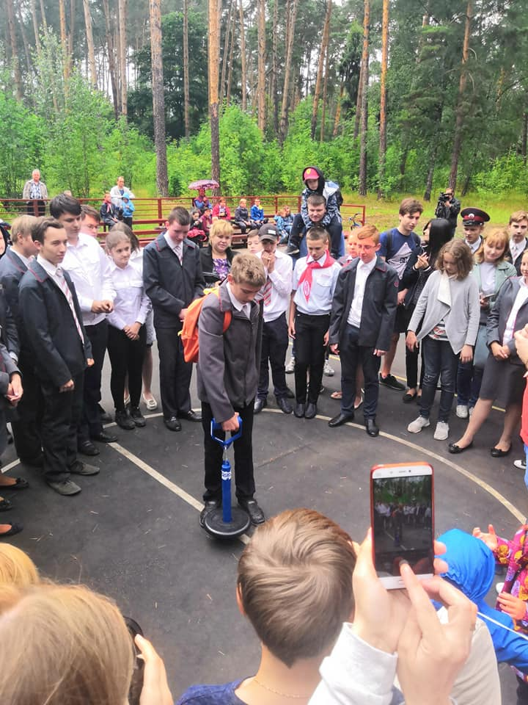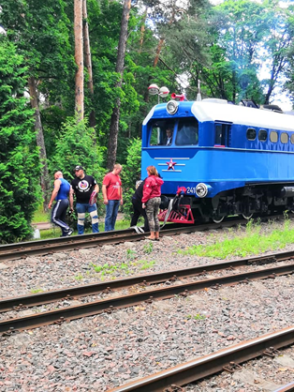
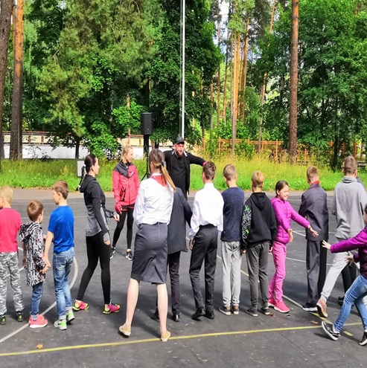
20 июля в г.п. Кратово прошёл Дементьевский семейный турнирный слёт. В рамках мероприятия были представлены локации, на которых дети только вместе с папами должны были выполнить задание: починить водопровод, переправиться на другой берег озера на лодке. На семейном слёте эти локации были объявлены как Акция «Вместе с папами».
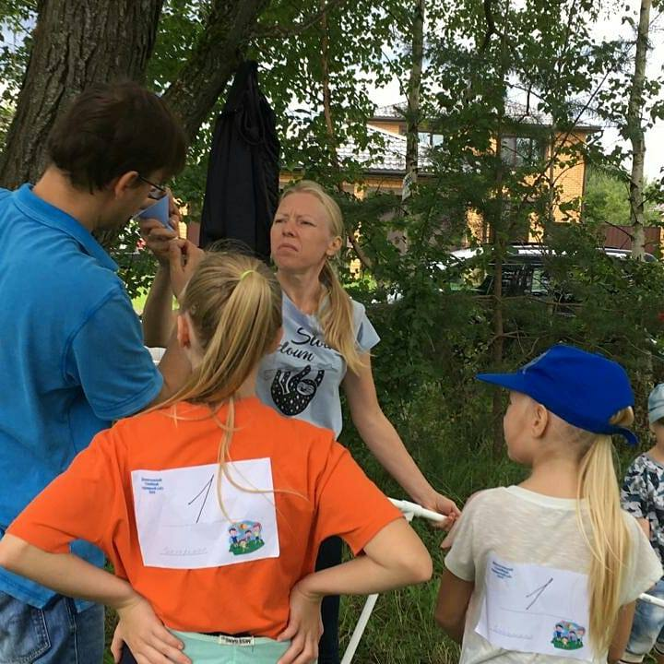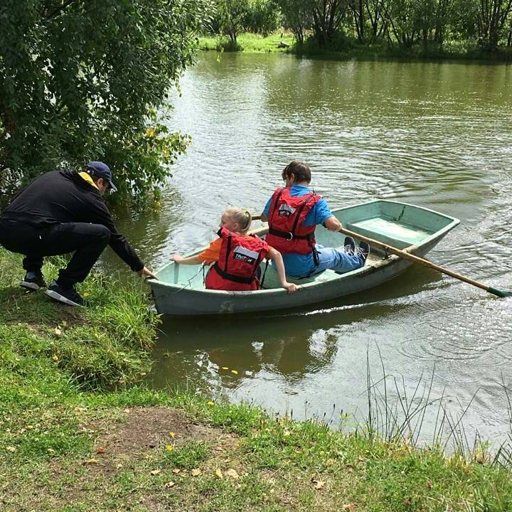

Акции «Папа может» в рамках проведения уличных мероприятий «День добрых соседей», «А у нас во дворе», «День поселения».
